

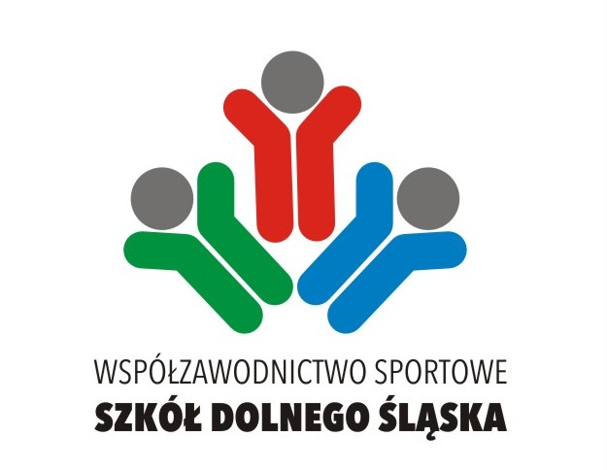

KOMUNIKAT KOŃCOWY FINAŁU DOLNOŚLĄSKIEJ LICEALIADY MŁODZIEŻY

W KOSZYKÓWCE DZIEWCZĄT i CHŁOPCÓW

Dnia 13.03.2018 r. w sali Zespołu Szkół w Polkowicach odbył się Finał Dolnośląski Licealiady Młodzieży w koszykówce dziewcząt.

W finale wzięły udział drużyny, które zdobyły tytuły mistrzów stref województwa dolnośląskiego:

Strefa jeleniogórska - ZSO 2 Jelenia Góra opiekun – Paweł Heinke

Strefa legnicka - ZS Polkowice opiekun – Zdzisław Wanecki

Strefa wałbrzyska - ZS 4 Wałbrzych opiekun – Paweł Domoradzki

Strefa wrocławska - LO nr VIII Wrocław opiekun – Adrian Wodonos

Drogą losowania zespoły zostały podzielone na dwa półfinały, których przegrane zespoły grały o 3 miejsce, zwycięskie o 1 miejsce.

**Wyniki meczów półfinałowych:**

ZS Polkowice - ZSO 2 Jelenia Góra 40:24

LO Nr VIII Wrocław - ZS 4 Wałbrzych 61:28

**Mecz o 3 miejsce:**

ZSO 2 Jelenia Góra - ZS 4 Wałbrzych 54:14

**Mecz o 1 miejsce:**

LO Nr VIII Wrocław - ZS Polkowice 31:54

**Ostateczna kolejność:**

1. Zespół Szkół Polkowice
2. Liceum Ogólnokształcące Nr VIII Wrocław
3. Zespół Szkół Ogólnokształcących Nr 2 Jelenia Góra
4. Zespół Szkół Nr 4 Wałbrzych

**Wybrano najlepsze zawodniczki w poszczególnych drużynach. Zostały nimi:**

**Malwina Rybak -** ZS Polkowice

**Monika Raszowska -** LO Nr VIII Wrocław

**Angelika Kryszpin -** ZSO 2 Jelenia Góra

**Klaudia Kotowska -** ZS 4 Wałbrzych

**Zwycięska drużyna Zespołu Szkól w Polkowicach grała w składzie: Julia kisi, Klaudia Kłosińska, Paulina Morawska, Natalia Oleksak, Martyna Potocka, Martyna Prus, Malwina Rybak, Adrianna Rzepecka, Patrycja Tomaszewicz, Jowita Wacławczyk. Opiekunem zespołu jest Zdzisław Wanecki**

W dniu 21.03.2018 r. w hali Wałbrzyskich Mistrzów odbył się Finał Dolnośląskich Licealiady Młodzieży w koszykówce chłopców.

W finale wzięły udział drużyny, które zdobyły tytuły mistrzów stref województwa dolnośląskiego:

Strefa jeleniogórska - LO Zgorzelec opiekun – Marta Bukowa

Strefa legnicka - ZSTiO Legnica opiekun – Artur Michalewski

Strefa wałbrzyska - ZS 4 Wałbrzych opiekun – Paweł Domoradzki

Strefa wrocławska - LO nr II Wrocław opiekun – Tomasz Niedbalski

Drogą losowania zespoły zostały podzielone na dwa półfinały, których przegrane zespoły grały o 3 miejsce, zwycięskie o 1 miejsce.

**Wyniki meczów półfinałowych:**

ZSTiO Legnica - LO nr II Wrocław 46:102

LO Zgorzelec - ZS 4 Walbrzych 55:64

**Mecz o 3 miejsce:**

ZSTiO Legnica - LO Zgorzelec 47:63

**Mecz o 1 miejsce:**

ZS 4 Wałbrzych - LO nr II Wrocław 48:77

**Ostateczna kolejność:**

* 1. Liceum Ogólnokształcące Nr II Wrocław
  2. Zespół Szkół Nr 4 Wałbrzych
  3. Liceum Ogólnokształcące Zgorzelec
  4. Zespół Szkół Technicznych i Ogólnokształcących Legnica

**Wybrano najlepszych zawodników w poszczególnych drużynach. Zostali nimi:**

* **Fryderyk Matusiak -** LO nr II Wrocław
* **Łukasz Makarczuk -** ZS 4 Wałbrzych
* **Wojciech Brzoza -** LO Zgorzelec
* **Paweł Pałukoszko -** ZSTiO Legnica

**Zwycięska drużyna LO nr II Wrocław grała w składzie:** Łukasz Uberna, Fryderyk Matusiak, Łukasz Horn, Kacper Grzelak, Michał Kroczak, Łukasz Piotrowski, Michał Omelan, Maciej Stachowicz, Arkadiusz Piątek, Tomasz Madejski, Aleksander Lentka, Szymon Eitelthaler . **Opiekunem zespołu jest Tomasz Niedbalski**

Szkolny Związek Sportowy DOLNY ŚLĄSK we Wrocławiu składa podziękowanie Panu Zdzisławowi Waneckiemu oraz Dyrekcji i pracownikom Centrum Aktywnego Wypoczynku Aqua Zdrój w Wałbrzychu za dużą pomoc w przygotowaniu i przeprowadzeniu zawodów.

Adam Szymczak

SZS Dolny Śląsk

